**Инструкция по доработке блока питания FFAD5M(5MPRO)**

1. Для начала нужно приобрести термореле (термостат). Я приобрел такой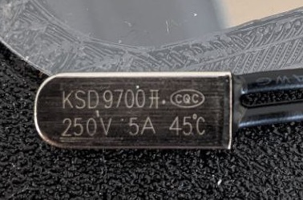
2. Необходимо демонтировать блок питания из принтера. Для этого снимаем заднюю крышку выкрутив 6 винтов. Затем выкручиваем 4 винта крепящих блок питания к корпусу принтера ,доступ к ним внутри рабочего объёма 4 шахты на задней стенке 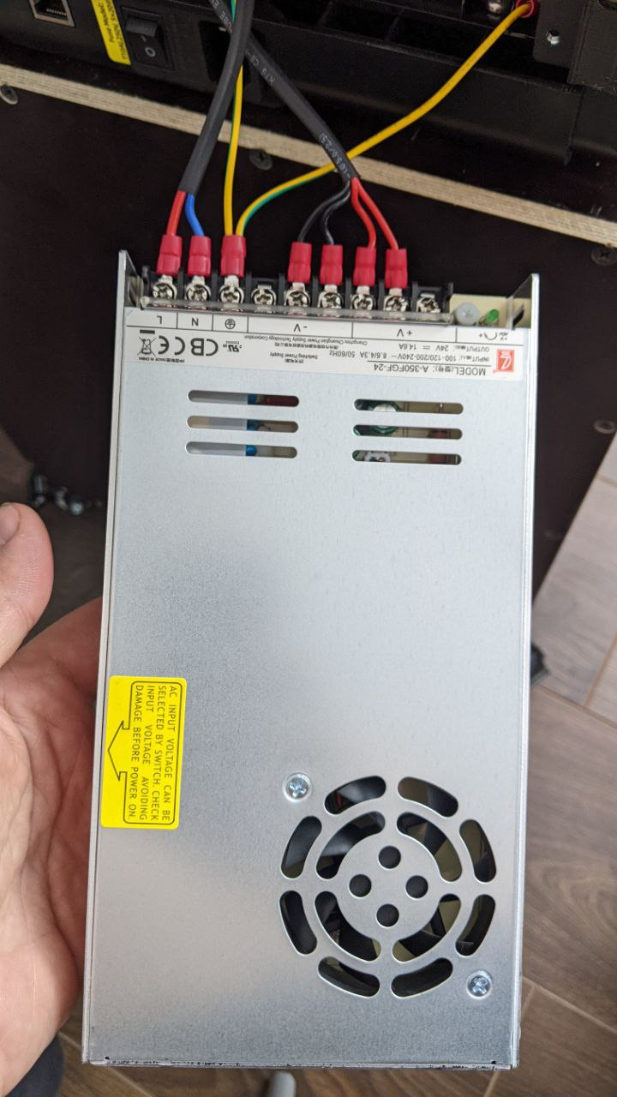 Откручиваем 7 винтов клемм проводов блока питания и он у нас в руках.
3. Разбираем блок питания выкрутив 4 Виета на корпусе по краям (Один из них под наклейкой).

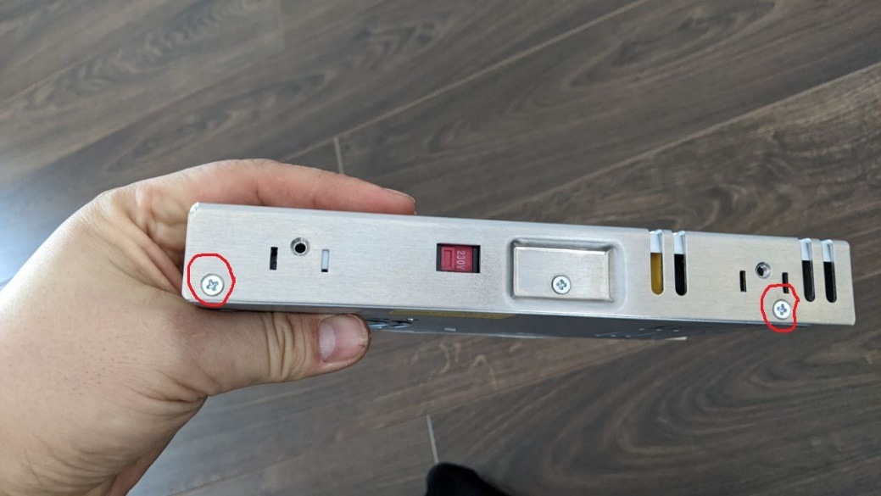

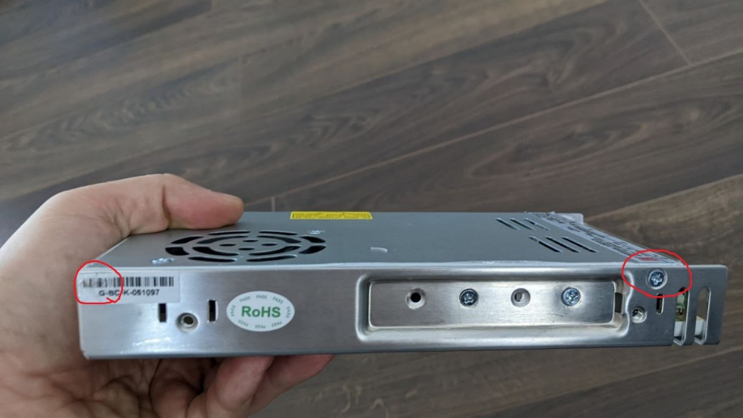

И отделяем крышку, отключив разъём вентилятора блока питания.

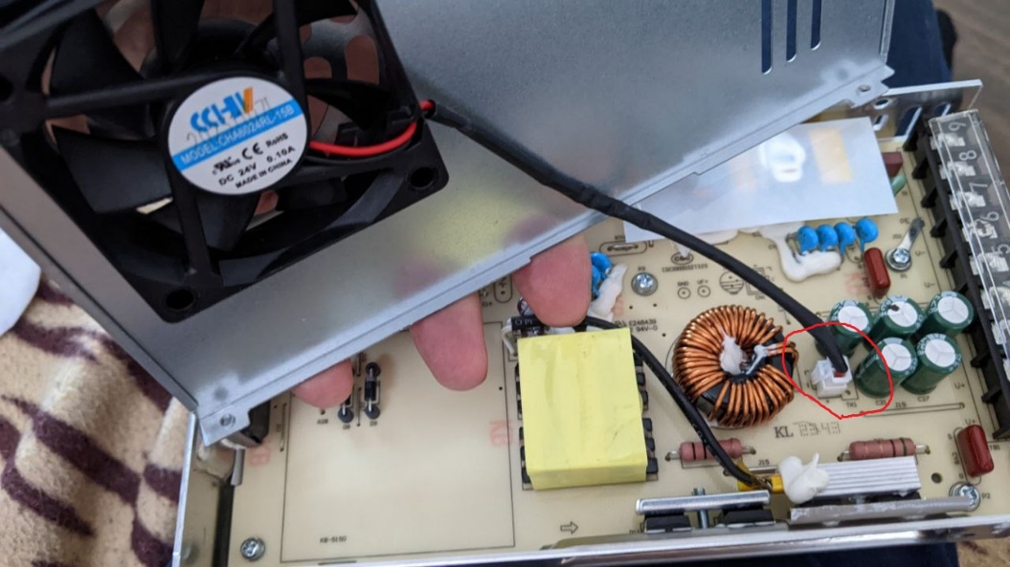

1. Откручиваем все винты крепления элементов к корпусу блока питания и винты крепления платы и извлекаем её. Будьте осторожны, китайцы напихали очень много термопасты и я, например, весь в ней перепачкался.

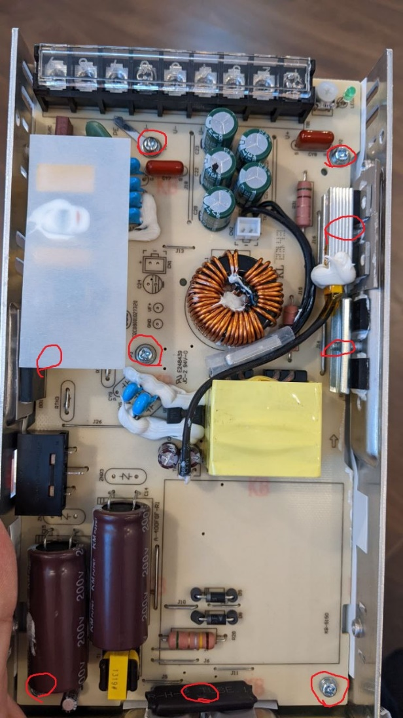

1. Берем паяльник и выпаиваем перемычку J29, затем впаиваем провода термореле в штатное место.

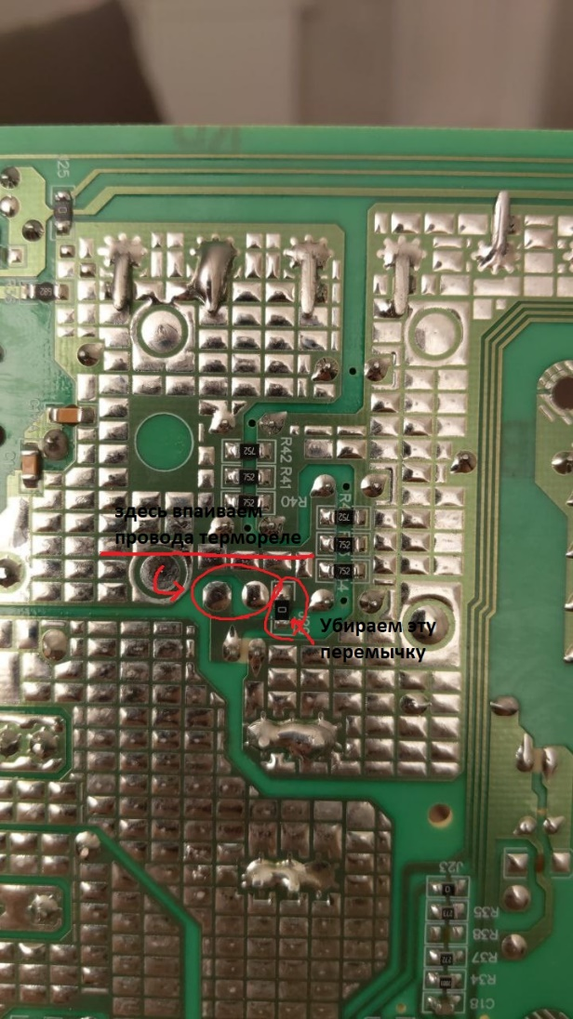

Должно получиться вот так

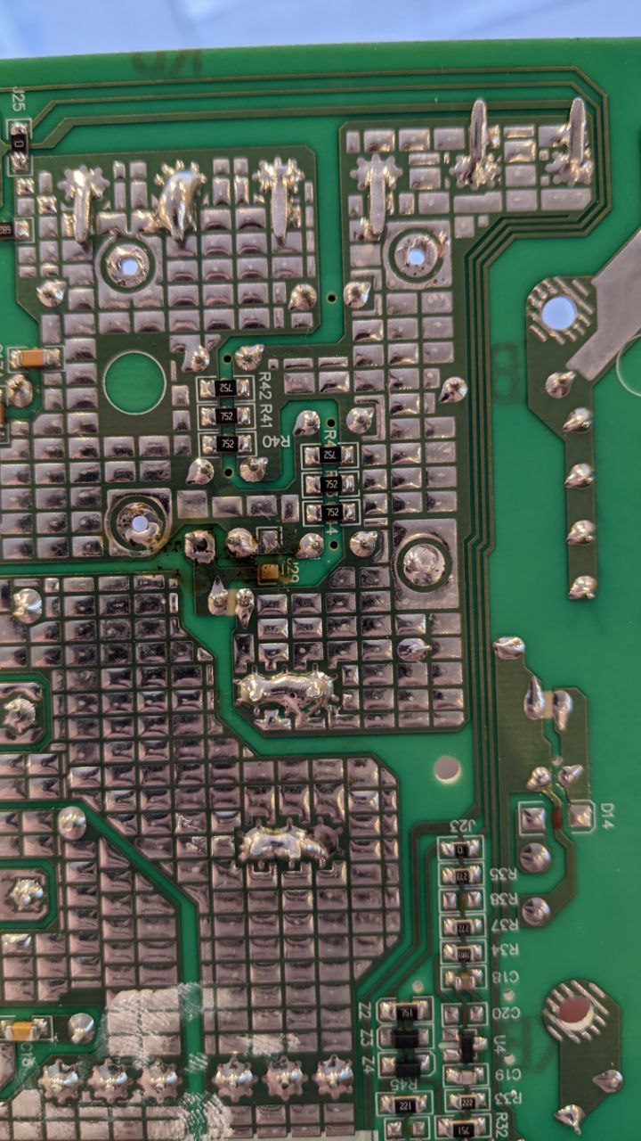

1. Устанавливаем плату на место и собираем все в обратной последовательности 😉

Сам термостат я расположил вот так и ничем не крепил, его хорошо зажимают провода.

